تقرير مشاركة الكلية في الأسبوع البيئي للجامعة

أولا تقرير المشاركة بالخيمة التمريضية

تحت رعاية معالي الوزير الأستاذ الدكتور/ حسان النعماني رئيس جامعة سوهاج وتحت ريادة الأستاذ الدكتور/ خالد عبداللطيف نائب رئيس الجامعة لشئون خدمة المجتمع وتنمية البيئة والسيدة الأستاذة الدكتورة/ غني عبدالناصر عميد كلية التمريض والسيدة الأستاذة الدكتورة/ نادية صالح مدير المعهد الفني للتمريض و بإشراف السيدة الأستاذة الدكتورة/ ثريا محمود المنسق العام لأنشطة البيئة بكلية التمريض والدكتورة/ منال اسماعيل منسق الأنشطة الطلابية بالكلية والدكتور/ محمود علي نائب منسق الأنشطة الطلابية، قد افتتح السيد الاستاذ الدكتور رئيس الجامعة اليوم الأحد الموافق ٢٨/٤/٢٠٢٤ الخيمة التمريضية تحت عنوان
"الاسعافات الاوليه والتدريب علي الفحص الذاتي للثدي " المقامة علي هامش المؤتمر البيئي الدولي الثاني " الاستثمار البيئي ورؤية مصر ٢٠٣٠ "
بمقر الجامعة الجديدة بالكوامل ،والتي شاركت بها كلية التمريض خلال أولي ايام فاعليات أنشطة الاسبوع البيئي للجامعة
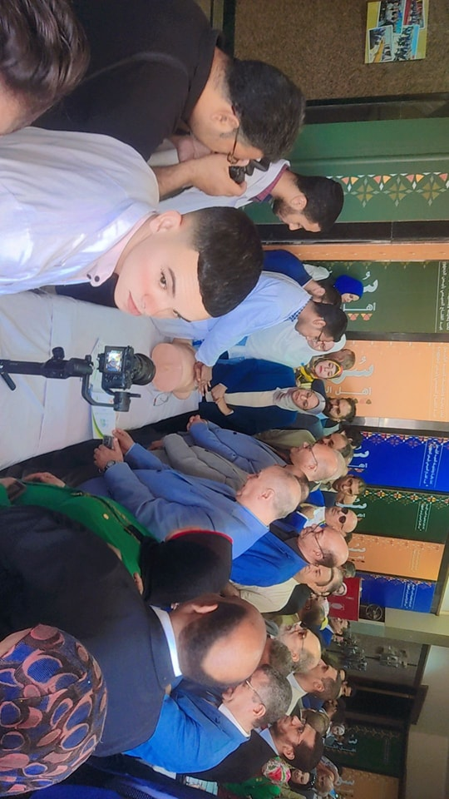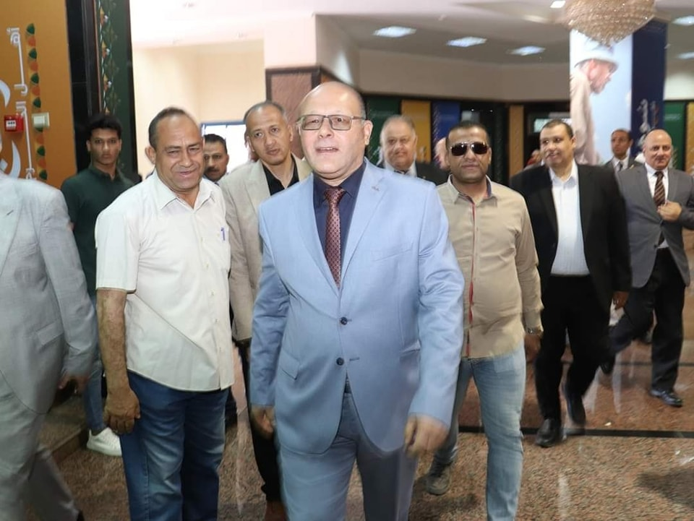

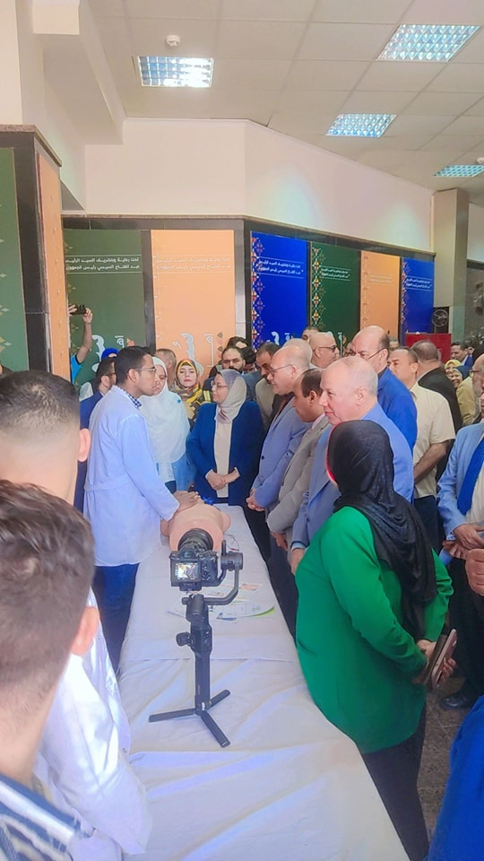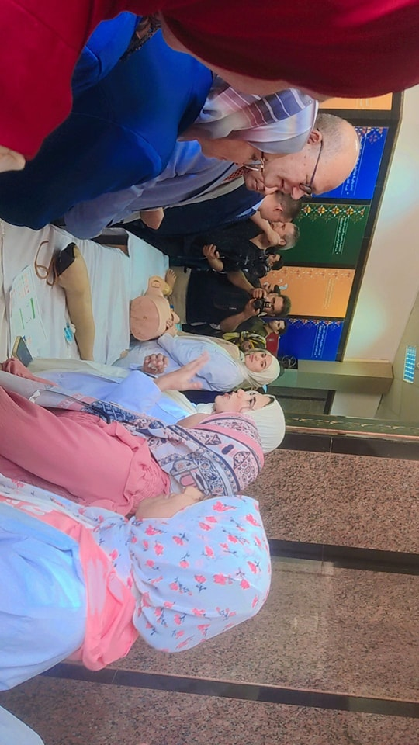
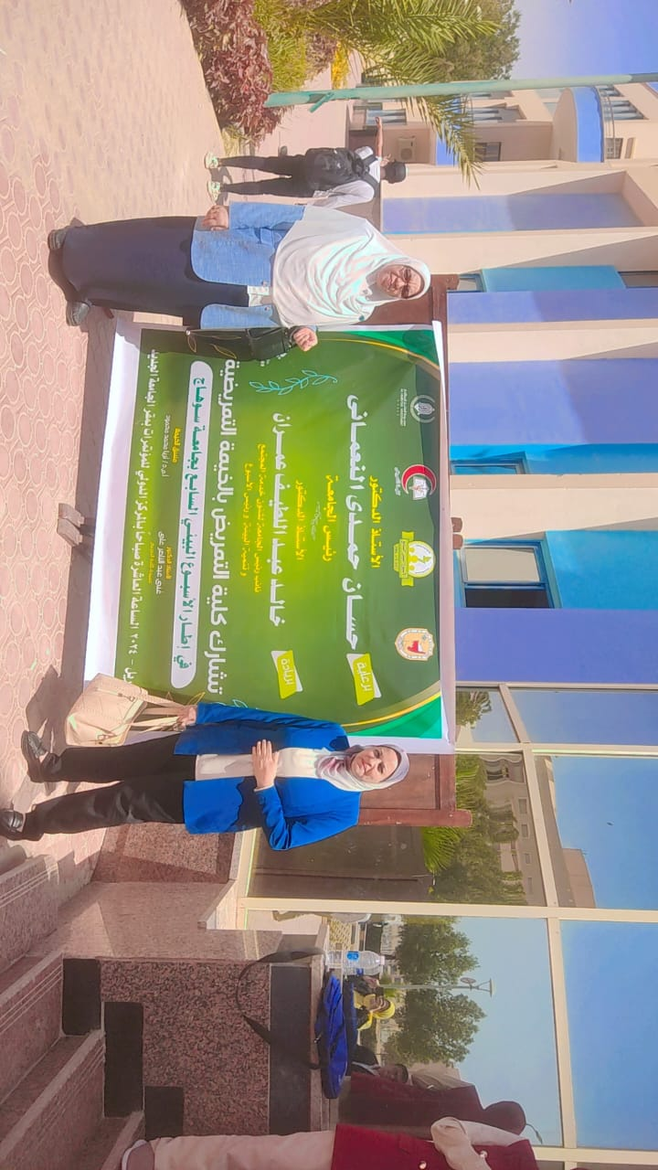 | 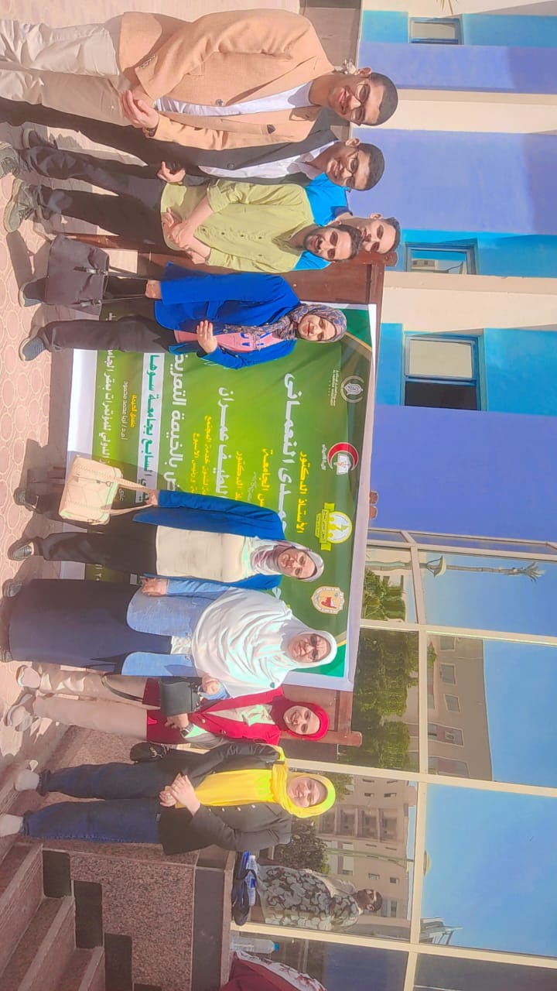

ثانيا تقرير ندوه الاستدامه البيئيه فى مؤسسات الرعايه الصحيه

انه فى يوم الاثنين 29/4/2024 فى ثانى ايام فاعليات انشطه الاسبوع البيئي لجامعه سوهاج وتحت رعاية معالى الوزير الاستاذ الدكتور / حسان النعماني رئيس الجامعة ورياده الاستاذ الدكتور / خالد عبد اللطيف نائب رئيس الجامعة لشئون خدمه المجتمع وتنميه البيئة والسيدة الأستاذة الدكتورة / غنى عبدالناصر عميد كليه التمريض والسيدة الأستاذة الدكتورة / ناديه صالح مدير المعهد الفني للتمريض وتحت اشراف الدكتورة / ثريا محمود المنسق العام لأنشطة البيئة بكليه التمريض والدكتورة / منال اسماعيل منسق الأنشطة الطلابية نظمت كليه التمريض سلسله من الندوات حول محور الاستدامة البيئية فى مؤسسات الرعاية الصحية لطلبه وطالبات الكلية وطلبه الامتياز
وقد حاضرت بها د/ استر ابراهيم غايث ندوه بعنوان :- مفهوم التنمية المستدامة والتنمية المستدامة فى مصر (رؤيه مصر 2030)
وحاضرت د/ صفاء ادم ندوه بعنوان :- الذكاء الاصطناعي فى مجال الرعاية الصحية
وحاضرت د/ نورا عبد الحكيم ندوه بعنوان :- اداره النفايات الصلبة والخطرة فى قطاع الرعاية الصحية وممارسات الطاقة المتجددة وترشيد الاستهلاك فى المستشفيات

